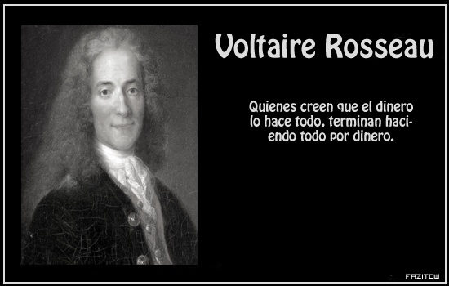
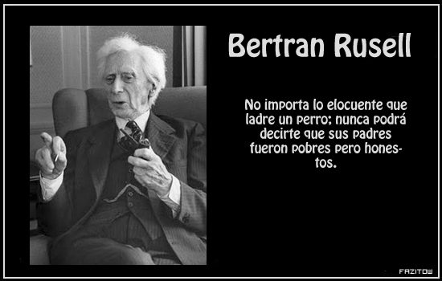
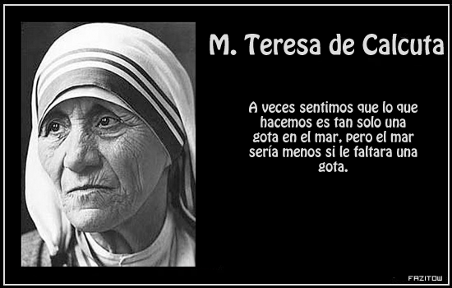
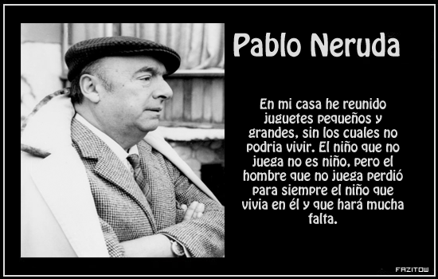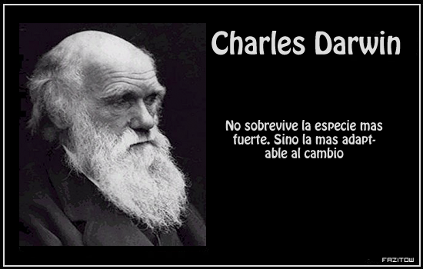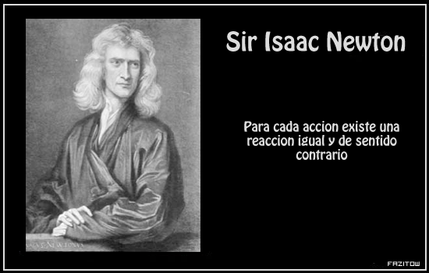
PENSAMIENTOS y REFLEXIONES
El arte de vencer se aprende en las derrotas. (Simón Bolívar )
El hombre bien preparado para la lucha ya ha conseguido el triunfo. (Miguel de Cervantes )
El hombre siempre está echando la culpa a las circunstancias, el hombre que triunfa es aquel que se pone a buscar las circunstancias que necesita y si no las encuentra las crea. (Autor Desconocido)
El miedo es natural en el prudente, y el saberlo vencer es ser valiente. (Alonso de Ercilla)
El triunfo del verdadero hombre surge de las cenizas de su error. (Autor desconocido)
El triunfo no está en vencer siempre sino en nunca desanimarse. (Napoleón Bonaparte)
En muchas empresas, para alcanzar la gloria no importa vencer, basta combatir. (Benjamín Dossi )
Lo único necesario para el triunfo del mal es que los buenos no hagan nada. (Edmund Burke)
Nada hay que nos pueda impedir elevarnos y mejorarnos, y nadie puede detener nuestro progreso más que nosotros mismos. (Hamblin)
Para el logro del triunfo siempre ha sido indispensable pasar por la senda de los sacrificios. (Simón Bolívar)
Para triunfar en la vida, conviene tener el aire de loco, y ser en cambio sabio. (Charles-Louis de Secondat, barón de la Brède y de Montesquieu )
Todos los triunfos nacen cuando nos atrevemos a comenzar. (Autor desconocido )
Un triunfo inmerecido semeja una medalla encontrada. (José Narosky )
Todo es Posible para el que Cree

